Laboratoriya ishi №1
HTML asosiy tuzilmasini yaratish: elementlari
bilan ishlash

HTML asosiy tuzilmasi — bu veb-sahifaning skeleti bo‘lib, unda turli elementlar orqali kontent va tuzilma belgilanadi. HTML elementlari esa sahifadagi matn, rasm, havola, jadval kabi qismlarni ifodalaydi.

HTML asosiy tuzilmasi
HTML hujjati quyidagi asosiy qismlardan iborat bo‘ladi:
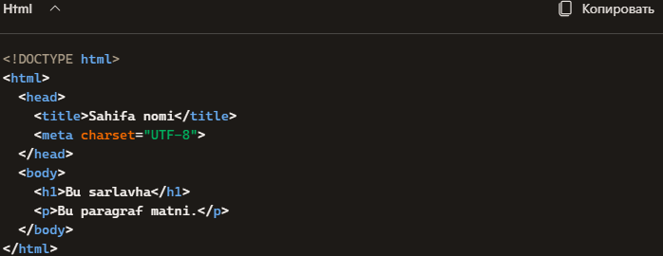
<!DOCTYPE html> — hujjat HTML5 formatida yozilganini bildiradi.
<html> — butun HTML hujjatni o‘z ichiga oladi.
<head> — sahifa haqida meta ma’lumotlar (nomi, kodlash usuli, CSS, JS) joylashadi.
<body> — foydalanuvchiga ko‘rinadigan kontent (matn, rasm, tugmalar) shu yerda bo‘ladi.

HTML elementlari bilan ishlash
HTML elementlar quyidagi shaklda yoziladi:
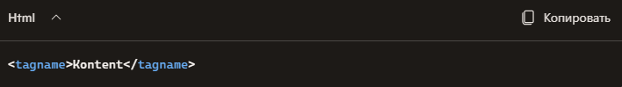

Asosiy elementlar:
Element | Tavsifi
<h1> dan <h6> gacha | Sarlavhalar (h1 eng katta, h6 eng kichik)
<p> | Paragraf matni
<a href="..."> | Havola (link)
<img src="..." alt="..."> | Rasm
<ul>, <ol>, <li> | Ro‘yxatlar (ul — tartibsiz, ol — tartibli)
<table>, <tr>, <td> | Jadval
<div> | Blok element — sahifa qismlarini guruhlash uchun
<span> | Inline element — matn ichida qismlar ajratish uchun

Ichma-ich elementlar
HTML elementlar bir-birining ichida joylashishi mumkin:
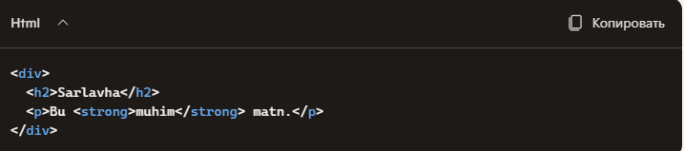

Bu yerda <strong> elementi <p> ichida joylashgan — bu ichma-ich tuzilma deyiladi.

Maxsus elementlar
Bo‘sh elementlar: <br>, <hr>, <img> — yakunlovchi tegga ega emas.
Formalar: <form>, <input>, <button> — foydalanuvchi bilan interaktiv aloqa uchun.
HTML tilining asosiy tuzilmasi va elementlari bilan tanishish, oddiy veb-sahifa yaratish, ichma-ich elementlar bilan ishlashni o‘rganish.

Nazariy qism

HTML hujjatining tuzilmasi:
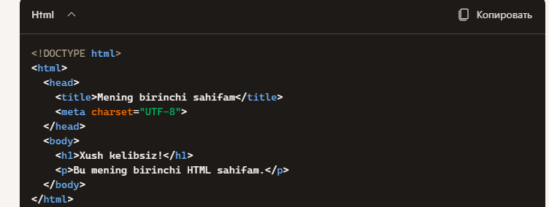

Xulosa
Ushbu laboratoriya ishida HTML tilining asosiy tuzilmasi va elementlari bilan tanishdik. HTML hujjati qanday tuzilishini, unda <head> va <body> qismlarining vazifasini o‘rgandik. Shuningdek, sarlavha, paragraf, havola, rasm, ro‘yxat, jadval kabi elementlar bilan amaliy ishlashni bajardik.
Amaliy mashqlar orqali HTML elementlarini ichma-ich joylashtirish, sahifa tuzilmasini to‘g‘ri tashkil etish va foydalanuvchiga qulay interfeys yaratish ko‘nikmalarini shakllantirdik. Bu bilimlar veb-dasturlashning boshlang‘ich bosqichida muhim ahamiyatga ega bo‘lib, kelgusida CSS va JavaScript bilan birgalikda yanada murakkab loyihalarni yaratishga zamin tayyorlaydi.

Topshiriq: Sumka do’konining sayti

<!DOCTYPE html>
<html lang="uz">
<head>
<meta charset="UTF-8">
<title>Brend Sumkalar Do'koni</title>
<style>
body {
font-family: Arial, sans-serif;
background-color: #ffc0cb; /* Pushti fon */
margin: 20px;
}
h1 {
text-align: center;
color: #fff;
text-shadow: 1px 1px 2px #000;
}
.container {
display: flex;
flex-wrap: wrap;
justify-content: center;
gap: 20px;
}
.product {
background-color: #fff;
border: 1px solid #ddd;
border-radius: 8px;
width: 250px;
padding: 10px;
box-shadow: 0 2px 5px rgba(0,0,0,0.1);
}
.product img {
width: 100%;
height: auto;
border-radius: 5px;
}
.product h2 {
font-size: 18px;
margin: 10px 0 5px;
text-align: center;
}
.product p {
font-size: 16px;
color: #555;
text-align: center;
}
</style>
</head>
<body>
<h1>Brend Sumkalar Do'koni</h1>
<div class="container">

<div class="product">
<img src="https://lombard-chasov.ru/images/products/WGhLHVZZblM0aJVNIeBFB6Wf2x3Ol0awkmsytSf4.jpg" alt="Chanel sumkasi">
<h2>Chanel</h2>
<p>Narxi: 250 000 so'm</p>
<p> Qizil, Oq, Qora ranglari bor</p>
</div>
<div class="product">
<img src="https://images.satu.kz/182561790_w640_h640_sumka-gucci-gg.jpg" alt="Gucci sumkasi">
<h2>Gucci</h2>
<p>Narxi: 300 000 so'm</p>
<p> To'q qizil, Oq, Qora ranglari bor</p>
</div>
<div class="product">
<img src="https://images.prom.ua/6582789822_w640_h640_sumka-louis-vuitton.jpg" alt="Louis Vuitton sumkasi">
<h2>Louis Vuitton</h2>
<p>Narxi: 200 000 so'm</p>
<p> Oq, Kulranglari bor</p>
</div>
<div class="product">
<img src="https://cdn1.ozone.ru/s3/multimedia-1-5/c600/7056374333.jpg" alt="Dior sumkasi">
<h2>Dior</h2>
<p>Narxi: 280 000 so'm</p>
<p> Oq va Pushti gulli ranglari bor</p>
</div>
<div class="product">
<img src="https://images.prom.ua/6522454428_w640_h640_zhenskaya-sumka-stil.jpg" alt="Zara sumkasi">
<h2>Zara</h2>
<p>Narxi: 450 000 so'm</p>
<p> Oq, Qora Kulranglari bor</p>
</div>
<div class="product">
<img src="https://images.uzum.uz/cmu93m125kub33f23do0/original.jpg" alt="Hermès sumkasi">
<h2>Hermès</h2>
<p>Narxi: 350 000 so'm</p>
<p> Har xil turdagi ranglari bor</p>
</div>
</div>
</body>
</html>

